|  |  |
| --- | --- |
| 发文科室 | 党建办公室 | 科室负责人| |
| 分管领导 | |  |
| **发文时间 | 年 月 日** | |

城市管理综合行政执法局党支部

开展全民国防月主题党日活动

为切实加强党员国防意识和爱国意识，9月9日，城管局党支部以“加强国防教育、学习先进典型”为主题开展全民国防教育活动。

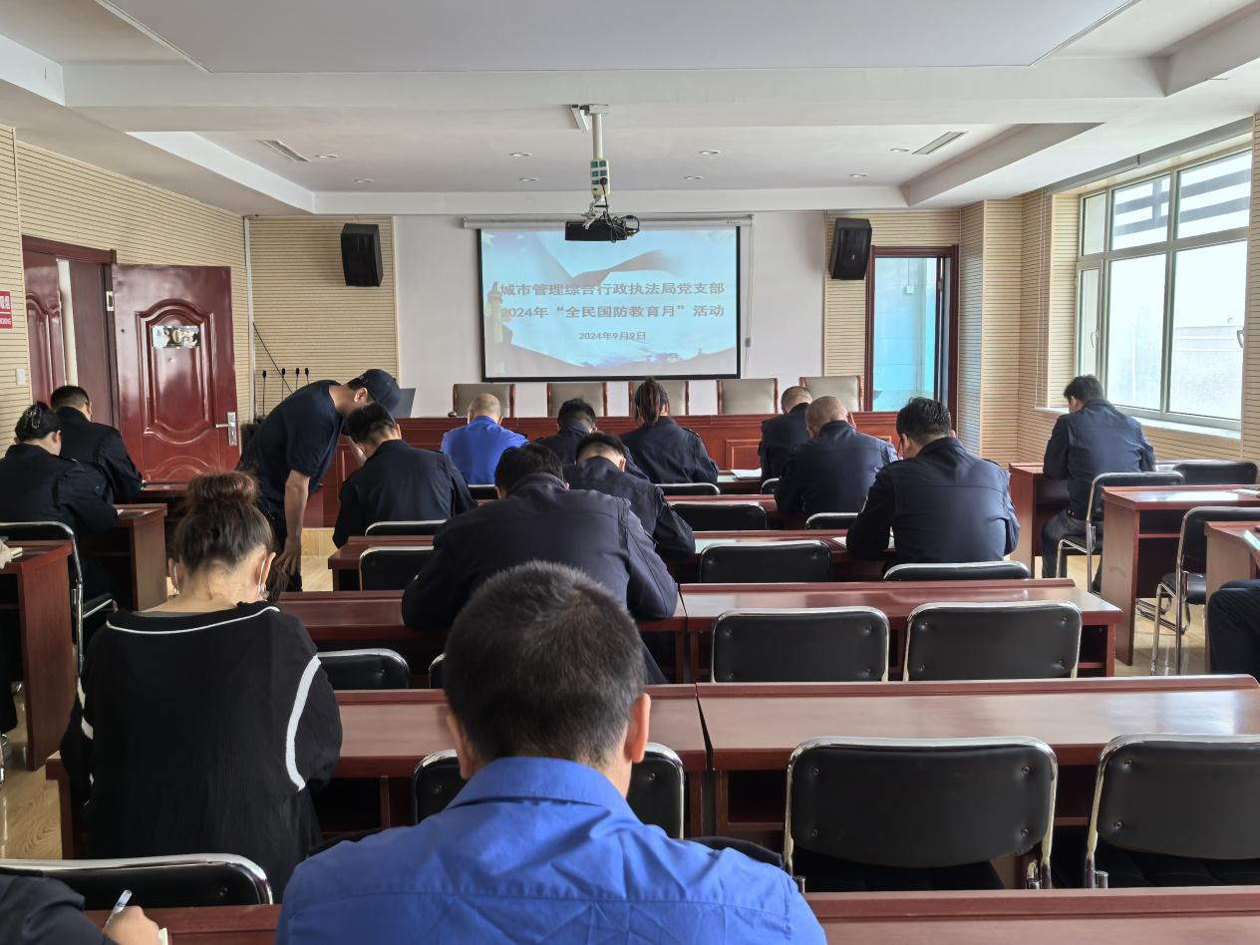

会议上全体党员观看“最美新时代革命军人”专题片，通过视频里先进典型的事迹，引导大家学事迹、谈感想、争先锋。大家纷纷表示，要将学习先进典型换发出的政治热情转化为干好本职的精神动力。

会议强调，国防教育是国防建设的重要组成部分，是弘扬爱国主义精神，增强全面国防意识的有效途径，全体党员要主动加强学习和思考，树立正确的世界观、人生观、价值观。以更高标准、更高效率、更高质量完成各项工作任务。

